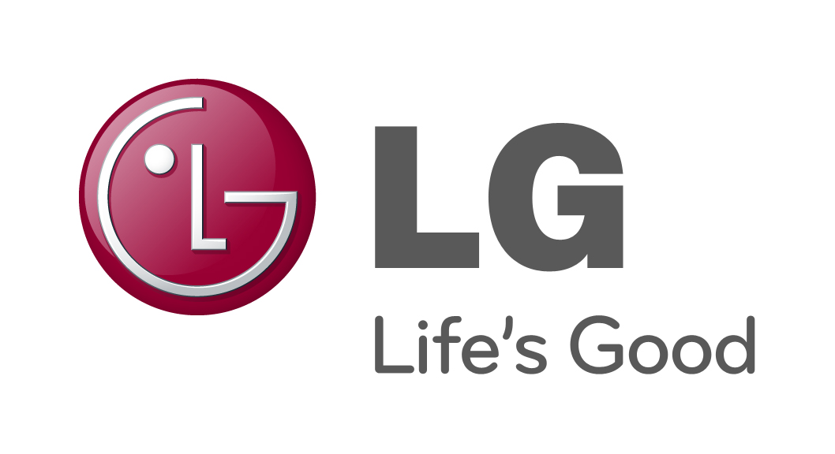

PRESSMEDDELELSE
LG ELECTRONICS

København 16. december 2010

LG lancerer verdens første og hurtigste dual-core smartphone

LG Electronics (LG) løftede i nat i Seoul sløret for LG Optimus 2x, verdens første smartphone med dual-core processor. Udover kraftigere multimedie funktioner sikrer Optimus 2x’s høj performance Tegra 2-processor hurtigere og lettere web browsing og brug af applikationer samt lader brugeren multitaske uden forsinkelser på skærmen.

Pris og tilgængelighed på de nordiske markeder annonceres snarest. Optimus 2X vil også blive præsenteret på CES 2011 i Las Vegas i begyndelsen af januar.

For yderligere information om LG Optimus 2x følg venligst linket: http://www.lg.com/global/press-release/article/lg-launches-world-first-and-fastest-dual-core-smartphone.jsp

For yderligere information, kontakt venligst:

Morten Aaagaard
Sales Manager Mobile & PC, Danmark
LG Electronics Nordic
Mobil: +45 26828282
Email: Morten.aagaard@lge.com
LG Electronics, Inc., (KSE: 066570.KS) er en af verdens største og mest innovative leverandører af forbrugerelektronik, hårde hvidevarer og mobil kommunikation. Virksomheden har mere end 80.000 ansatte fordelt på 115 selskaber over hele verden. Den globale omsætning var i 2009 43,4 mia. USD. LG Electronics består af fem forretningsenheder: Home Entertainment, Home Appliance, Air Conditioning, Business Solutions og Mobile Communications. LG Electronics er også en af verdens største producenter af paneler til fladskærme, audio- og videoprodukter, mobiltelefoner, airconditionanlæg og vaskemaskiner.

LG Electronics har eksisteret i Norden siden oktober 1999. Få mere information www.lg.com.

LG Electronics Mobile Communications er en af verdens førende virksomheder inden for mobil kommunikation. Virksomheden skaber produkter, som giver kunder over hele verden en optimeret mobil oplevelse gennem avanceret teknologi og innovativt design. LG driver derudover udviklingen af konvergerende teknik og mobile dataprodukter og vil fastholde sin førende position i det mobile kommunikationsmiljø ved hjælp af tiltalende design og smart teknik.

